Druk die Windows button + R saam.
Sit in gpedit.msc en slaan Enter.

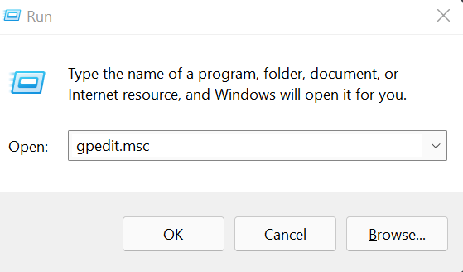

Gaan Computer Configuration.
Dan gaan jy Administrator Templates toe.
Dubbel kliek op Windows Components aan die regter kant.

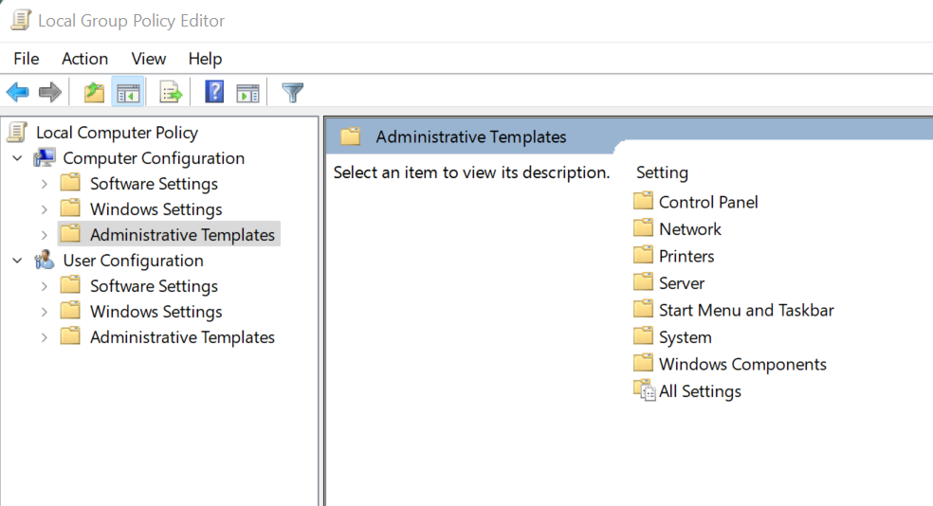

Soek vir Windows Update, hy sal onder wees.
Dubbel kliek op Windows Update.

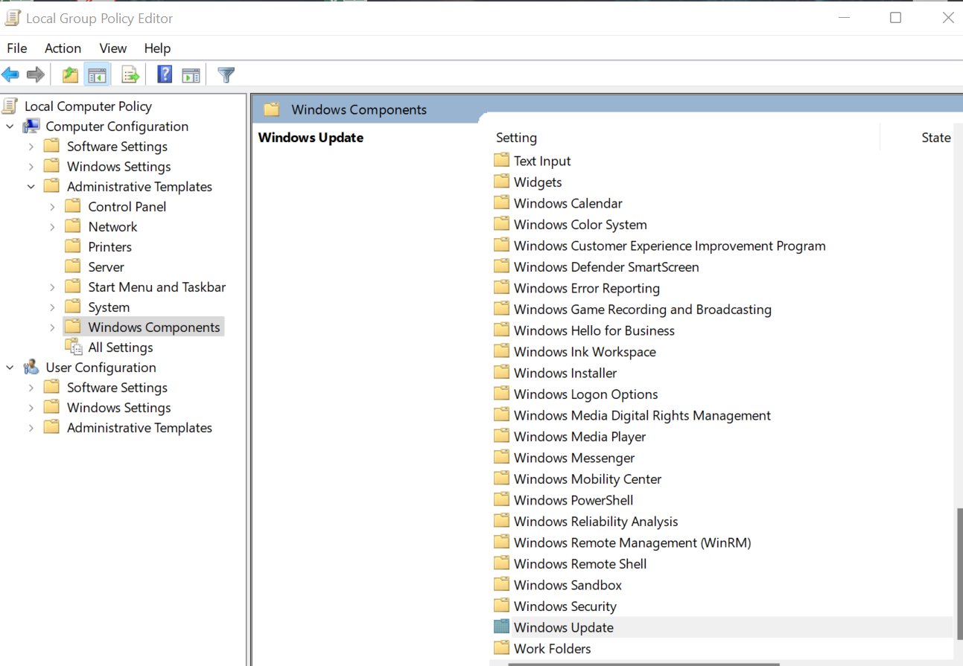

Hier onder is als wat jy moet Enable
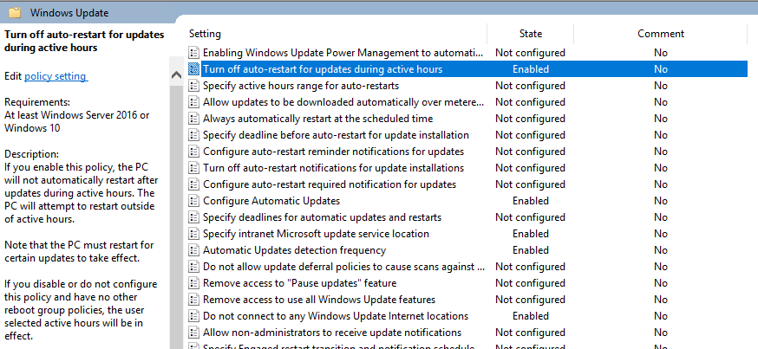
Stel maar die tyd op volgens die klient.
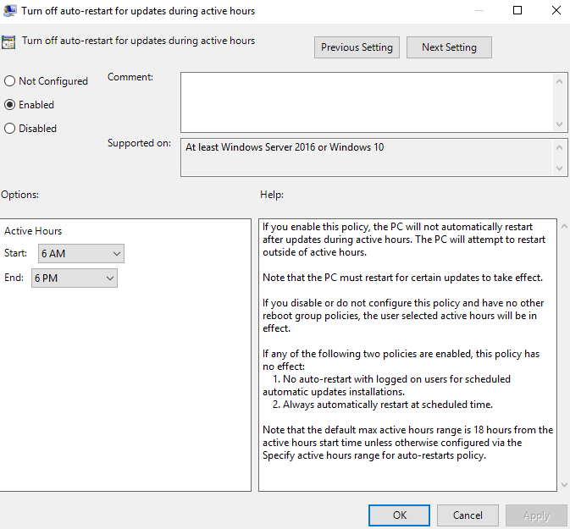

Kies nomer 4, maak seker die tik box is gemerk en stel als volgens die klient wil.
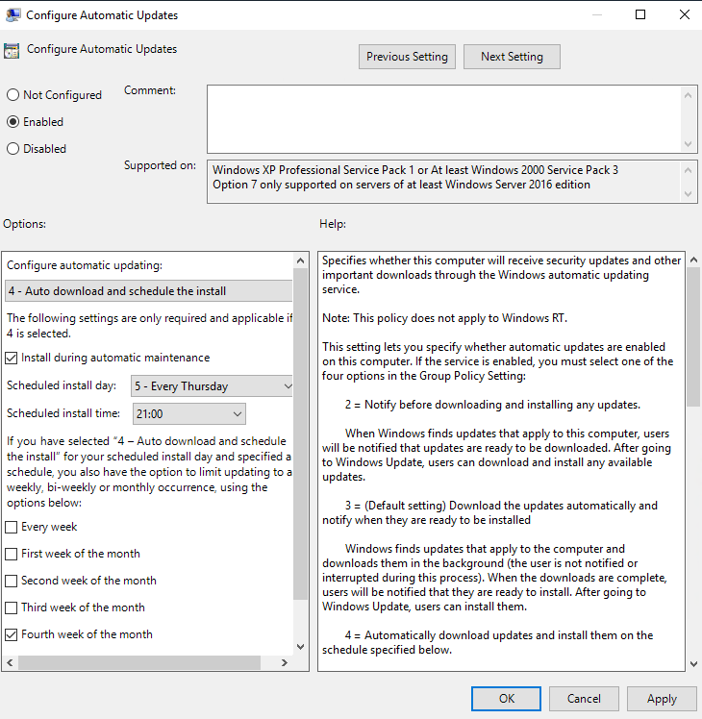

Sit die volgende URL in al 3, soms is daar net 2 so sit maar in al 2 dan.
http://156.38.169.158:8530
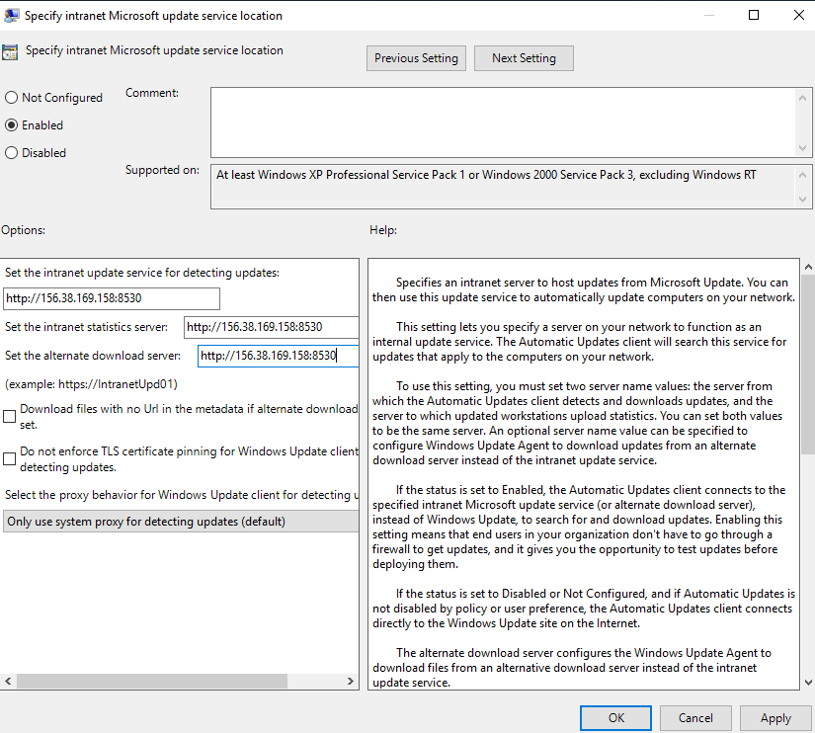

Sodra jy dit enable sal 22 dadelik wys. Hou hom so en Apply net.
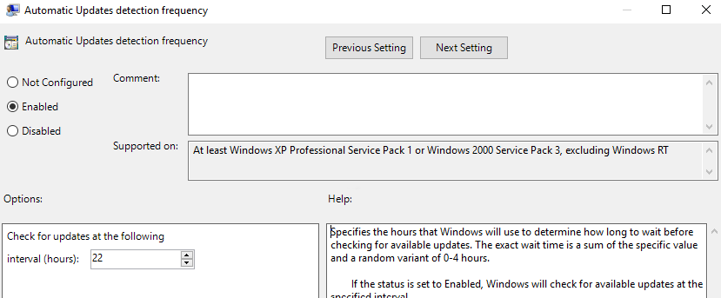
Enable hom net en Apply.
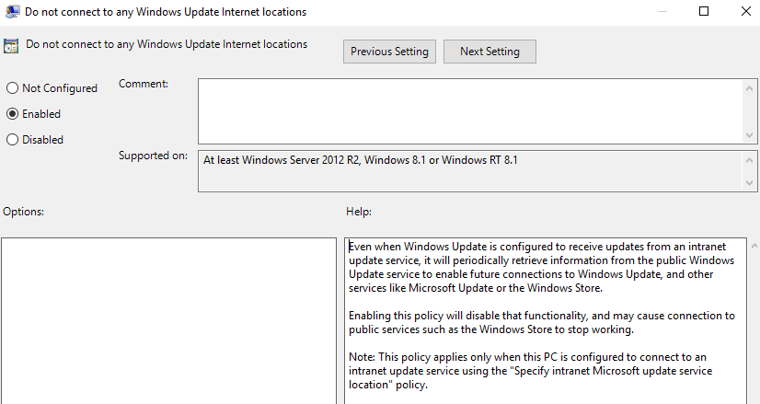

Na als gedoen is maak CMD oop en tik die volgende Command in.
gpupdate /force
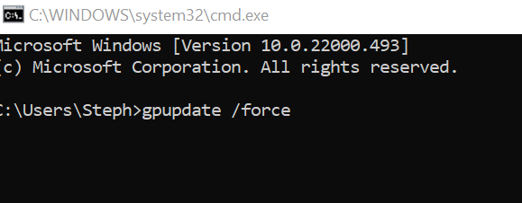
As bo genoemde Command klaar is kan jy die volgende een hardloop.
wuauclt /detectnow
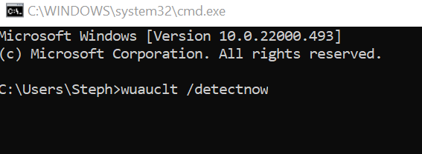

As dit klaar is dan is als klaar.

